
Steckbrief
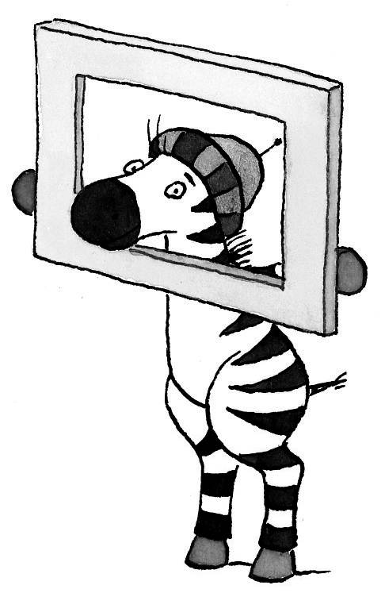
Vorname: | Franz
Familienname: | Zebra
Geboren am: | 01. September 2010
Adresse: | 1950 Hixson Pike, Chattanooga, TN, 37405
Telefon: | 423-267-8546

Spitzname: | Herr Zebra-Zebra
Größe: | ca. 56 cm
Haarfarbe: | schwarz
Augenfarbe: | schwarz
Geschwister: | unzählige in Afrika

Hobbies: | Lesen und Schreiben, mit anderen Zebras zusammen sein und Spaß haben
Berufswunsch: | Ich möchte der Zebrastreifen vor der Bright School werden!
Lieblingsessen: | alle möglichen Gräser und Grünpflanzen
Lieblingsfarbe: | grün wie meine Mütze
Lieblingssport: | Wettrennen
Lieblingsland: | Deutschland, Tansania

